Технология проблемного диалога
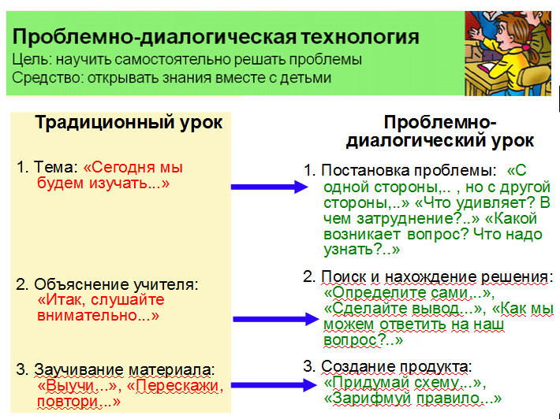
Проблемно-диалогическая технология дает развернутый ответ на вопрос, как учить, чтобы ученики ставили и решали проблемы. В словосочетании «проблемный диалог» первое слово означает, что на уроке изучения нового материала должны быть проработаны два звена: постановка учебной проблемы и поиск ее решения.
- Постановка проблемы – это этап формулирования темы урока или вопроса для исследования.
- Поиск решения – этап формулирования нового знания.
Слово «диалог» означает, что постановку проблемы и поиск решения ученики осуществляют в ходе специально выстроенного учителем диалога. Различают два вида диалога: побуждающий и подводящий.
- Побуждающий диалог состоит из отдельных стимулирующих реплик, которые помогают ученику работать по-настоящему творчески. На этапе постановки проблемы этот диалог применяется для того, чтобы ученики осознали противоречие, заложенное в проблемной ситуации, и сформулировали проблему. На этапе поиска решения учитель побуждает учеников выдвинуть и проверить гипотезы, т.е. обеспечивает «открытие» знаний путем проб и ошибок.
- Подводящий диалог представляет собой систему вопросов и заданий, которая активизирует и, соответственно, развивает логическое мышление учеников. На этапе постановки проблемы учитель пошагово подводит учеников к формулированию темы. На этапе поиска решения он выстраивает логическую цепочку умозаключений, ведущих к новому знанию.
Таким образом, проблемно-диалогическое обучение – это тип обучения, обеспечивающий творческое усвоение знаний учащимися посредством специально организованного учителем диалога. Учитель сначала в побуждающем или подводящем диалоге помогает ученикам поставить учебную проблему, т.е. сформулировать тему урока или вопрос для исследования, тем самым вызывая у школьников интерес к новому материалу, формируя познавательную мотивацию. Затем посредством побуждающего или подводящего диалога учитель организует поиск решения, или «открытие» нового знания. При этом достигается подлинное понимание учениками материала, ибо нельзя не понимать то, до чего додумался сам.
В отличие от этого традиционное обучение – это тип обучения, обеспечивающий репродуктивное усвоение знаний, умений и навыков. При этом постановка проблемы сводится к сообщению учителем темы урока; поиск решения редуцирован до изложения готового знания, что не гарантирует его понимания большинством класса.
Центральную часть технологии составляет характеристика проблемно-диалогических методов обучения.

Классификация методов обучения (методов введения знаний)
Методы | Проблемно-диалогические |  | Традиционные
Постановка проблемы | Побуждающий от проблемной ситуации диалог | Подводящий к теме диалог | Сообщение темы
Поиск решения | Побуждающий к выдвижению и проверке гипотез диалог | Подводящий к знанию диалог | Сообщение знания
В рамках технологии разработаны приемы создания проблемной ситуации и для каждого прописан текст диалога, описаны способы реагирования учителя на предлагаемые учениками формулировки учебной проблемы; установлена предметная специфика приемов создания проблемной ситуации.
Для уроков естествознания и обществознания наиболее характерной является проблемная ситуация с одновременным предъявлением двух противоречивых фактов (теорий, мнений), после чего учитель произносит следующие реплики побуждающего диалога: «Что вас удивило? Какое противоречие налицо? Какой возникает вопрос?»
Для уроков русского языка и математики более типична проблемная ситуация с предъявлением практического задания, основанного на новом материале (напиши или реши то, что только сегодня будем изучать). Правда, на уроках русского языка ученики такие задания могут выполнить, но по-разному, поэтому возникает проблемная ситуация с разбросом мнений и побуждающий диалог звучит так: «Задание было одно? А как вы его выполнили? Почему получились разные варианты? Чего мы еще не знаем?» На уроках математики ученики обычно не могут выполнить задание, включающее новый материал. Возникает проблемная ситуация с затруднением, и поэтому диалог будет другим: «Вы смогли выполнить задание? Нет? В чем затруднение? Чем это задание не похоже на предыдущие?»
Не менее подробно охарактеризован диалог, побуждающий учеников к выдвижению и проверке гипотез. В частности, разработана его структура, описаны последовательный и одновременный варианты выдвижения гипотез, даны способы реагирования на предложения учеников. Таким образом, технология проблемного диалога включает детальное описание методов обучения.
Однако реальный урок – это не только методы, но еще формы и средства обучения. Установлены взаимосвязи проблемно-диалогических методов с формами обучения: групповой, парной, фронтальной. Например, проблемная ситуация с разбросом мнений, характерная для уроков русского языка, легко создается в ходе групповой работы, а проблемная ситуация с затруднением – на уроках математики во фронтальной работе с классом. Изучены связи методов с такими средствами обучения, как опорные сигналы, учебник и ТСО. В частности, описано, какие бывают опорные сигналы, кто и в какой момент урока их создает и даже на какой части доски их лучше располагать.
Таким образом, технология проблемного диалога представляет собой детальное описание методов постановки и решения проблем, а также их взаимосвязей с формами и средствами обучения.

